**新桥街道中心幼儿园小四班幼儿活动状况记录表**

2024.12.23

观察对象：小四班全体幼儿

观察者：王婷、高睿

观察目标：了解目标幼儿入园初期的适应能力

|  |  |  |  |  |  |
| --- | --- | --- | --- | --- | --- |
| 学号 | 姓名 | 情绪 | 午餐情况 | 午睡情况 | 备注 |
| 1 | 祝嘉沁 | ○ | ○ | ○ |  |
| 2 | 刘语辰 | ○ | ○ | ○ |  |
| 3 | 刘若熙 | — | — | — |  |
| 4 | 吴锦奕 | ○ | ○ | ○ |  |
| 5 | 谌昱昕 | ○ | ○ | ○ |  |
| 6 | 汤语桐 | ○ | ○ | ○ |  |
| 7 | 薛宇程 | ○ | ○ | ○ |  |
| 8 | 翁鸿泽 | ○ | ○ | ○ |  |
| 9 | 顾奕凯 | ○ | ○ | ○ |  |
| 10 | 刘瑞麟 | ○ | ○ | ○ |  |
| 11 | 代霄 | — | — | — |  |
| 12 | 冯育泽 | ○ | ○ | ○ |  |
| 13 | 吴沐萱 | ○ | ○ | ○ |  |
| 14 | 孙堇禾 | ○ | ○ | ○ |  |
| 15 | 陆博渊 | ○ | ○ | ○ |  |
| 16 | 宋陈凯 | ○ | ○ | ○ |  |
| 17 | 韩雨彤 | ○ | ○ | ○ |  |
| 18 | 黄宇骞 | ○ | ○ | ○ |  |
| 19 | 高蝶珺 | ○ | ○ | ○ |  |
| 20 | 吴沐泽 | ○ | ○ | ○ |  |
| 21 | 万弘一 | ○ | ○ | ○ |  |
| 22 | 张艺彤 | ○ | ○ | ○ |  |
| 23 | 李泓硕 | ○ | ○ | ○ |  |
| 24 | 张心瑶 | — | — | — |  |

观察内容：观察目标幼儿来园、午餐、午睡的情况

情绪：稳定○、不稳定△

午餐：吃完○、没吃完△

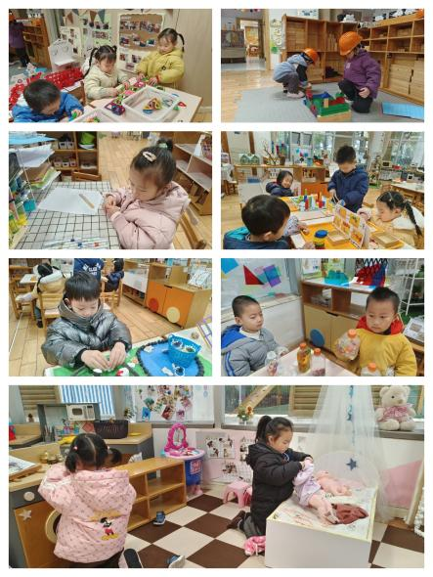午睡：入睡○、未入睡△

**评价与分析：**

今日我们小四班来园21人，2位小朋友病假,1位事假。通过我们老师的观察记录，今天大部分的小朋友都能高高兴兴进入班级，翁鸿泽今天地情绪不稳定。今天所有幼儿都可以选择自己喜欢的游戏并自主进餐。今天午餐时大部分小朋友们都能把饭菜吃掉。

**区域游戏**

今天区域游戏时间，孩子们根据自己的想法选择了自己喜欢的游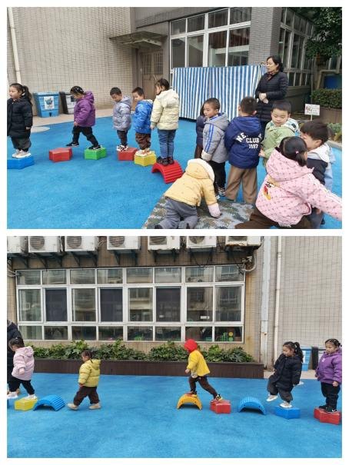戏，并能按照游戏规则进行尝试探索。

在今天的游戏中有的宝宝在益智区玩找朋友游戏、穿衣服、彩色纽扣、抓虫子的游戏；有的宝宝在娃娃家烧菜、照顾宝宝；有的在建构区搭建城市、玩磁力片、雪花片；有的在美工区用彩色画笔画画游戏；有的在科探区玩感官瓶游戏。

**户外活动：**

今天小朋友们选择了综合区进行游戏。做完热身运动后，孩子们搬来了小垫子、五角星摆放好进行游戏。游戏中小朋友也在老师的提醒下去喝水、休息，确保安全。

**集体活动情况：**

**综合：冬爷爷来了**

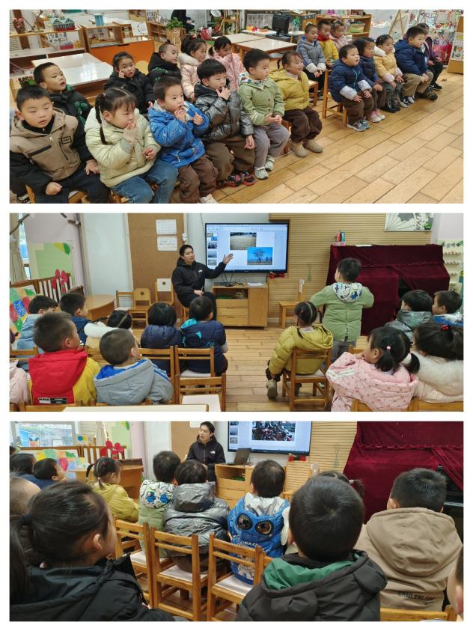这是一次感知冬季主要特征的综合活动，冬天是一个自然季节，是一年中最寒冷的季节，冬天的特征比较明显：天气寒冷，刮起了西北风；落叶树的树叶都掉光了，只剩下光秃秃的树枝；小草变黄了；小河水结冰了；人们穿上厚厚的棉衣，戴上了手套、围巾、帽子等等。季节特征的感受最好是走进自然，在大自然中切身地去感受，才会有真实的体验。所以本次活动先带领孩子走进自然去感受冬天，然后再根据孩子的所见以及以往经验通过师幼互动、幼幼互动，帮助幼儿整理、归纳已有经验，并对这些已有经验进行提升。

现在已经进入冬季，季节特征明显，孩子们对于冬天的特征有了一定的了解，他们发现有些树木也变得光秃秃的、小草变黄了、小朋友们纷纷穿起了小棉袄、带起了手套、围巾……但是孩子们对于冬季主要特征的了解没有系统性。在活动中孩子愿意大胆地表述自己的观察和体验，但是部分孩子的表述不是很完整，个别孩子不愿意将自己的发现大胆表述。冯育泽、韩雨彤、宋陈凯、翁鸿泽、吴锦奕、祝嘉沁、吴沐萱、吴沐泽、孙堇禾、张艺彤、高蝶珺、汤语彤、顾奕凯、刘瑞麟、刘语辰、谌昱昕、黄宇骞、薛宇程、陆博渊、李泓硕、万弘一能感知冬季的主要特征，发现周围环境的变化；能用较清楚的语言描述自己的观察和体验。

**生活活动情况：**

1.午餐情况：

今天的午饭吃的是玉米片饭、萝卜炖牛肉、青菜炒腐竹、鸡毛菜竹荪汤。大部分小朋友们能叠好湿巾，安静进餐。

2.午睡情况：

午睡时，孩子们都能在老师的提醒下整理好鞋子，个别小朋友还会自己叠好裤子。今天午睡所有小朋友都睡着了。

**家园合作：**

1.动态上的照片，仅作为老师观察时的随拍，并不是所有孩子的照片都会呈现。